**COM-244B**

Proje Ödevi

Tic-Tac-Toe

**Ad Soyad :** Erkan Gök

**Numara :** 15290669

**Tic-Tac-Toe**

**Nasıl Oynanır ?**

3 satır ve 3 sütun olarak bölgelere ayrılmış alana sırasıyla oyuncuların ‘X’ ve ‘O’ harflerini yerleştirip arka arkaya yatay, dikey ya da çapraz olacak şekil de aynı harfleri denk getirmeye çalışması şeklinde oynanır.

**Yapısı**

Oyun MVC yapısına uygun şekilde yazılmış olup 3 adet class kullanılmıştır. Bunlar Game(Model), MouseInput(Controller), DrawingView(View) classlarıdır.Classlar arası nesne alışverişi bulunmaktadır.

Game Classının render() fonksiyonunda , DrawingView classının methodları(backround,playerx,playero) çağırılır.Böylece ekrana arkaplan ve sırasıyla x , o harfleri yerleştirilir.Ayrıca Game classının init() metodunda başlangıçda yaratılması ve mouse un press olayını kullanmamız için MouseInput classının da nesnesi oluşturulur.MouseInput class ı Java nın kendi kütüphanesinde yer alan MouseListener dan inherit alır ve bu inherit işleminin metodları override edilir.Bu metodlar arasında MousePressed metodu vardır.Mouseevent değişken isminde ‘e’ isimli bir parametre alır bu metod. Mouseevet ile biz mouseun tıklandığı konumun x ve y koordinatlarını kullanabiliriz. Bu koordinatlardan aldığımız bilgi ile if koşullarını oluşturur ve hangi hücreye hangi harfi yerleştirmek istiyorsak o hücreye basmamız yeterli olacaktır.Kazananı belirlemek için ise Game classının içerisinde record() isimli bir metod var. Bu metod void tipin de çünkü herhangi bir değer döndürmeyecektir.Biz bu metod da kazananın yatay,dikey ya da çarpraz koşullarını kontrol edip kazananı belirliyoruz.Ardından bu metodu da game classının render fonksiyonunda çağırdık.

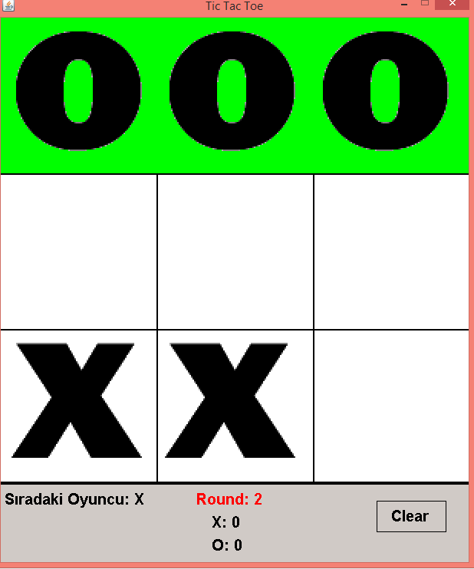

Bu metod void tipin de çünkü herhangi bir değer döndürmeyecektir.Biz bu metod da kazananın yatay,dikey ya da çarpraz koşullarını kontrol edip kazananı belirliyoruz.Ardından bu metodu da game classının render fonksiyonunda çağırdık.

Bunlara ek olarak oyunda “Clear” butonu bulunmaktadır.Oyunda 3 harf arka arkaya geldiğinde yeşil renk ile belirtilmektedir.Kazananı ekranda görüntüledikten sonra kullanıcı “Clear” butonu ile ekranı temizleyebilir ve bir sonraki round a geçebilir.

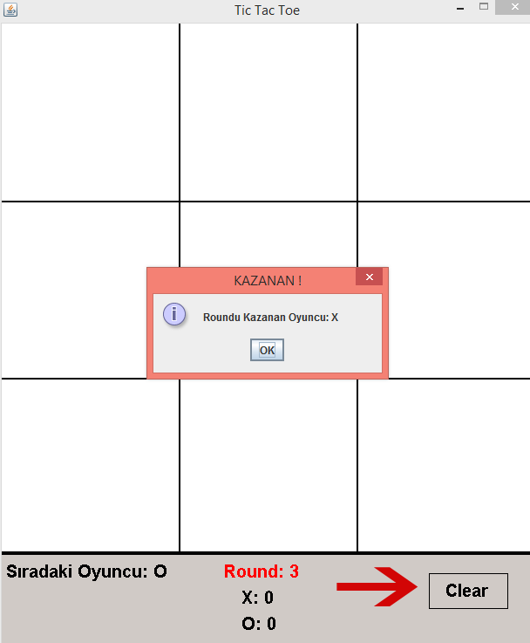

Ayrıca oyuncuların skorlarını anlık takip edebilmeleri için de skor tablosu da yaratılmıştır.Buna ek olarak hamle yapacak sıradaki oyuncunun da ismi anlı belirtilmektedir.